从0到1构建自己专属AI Skills技能包的全流程教程
最近很多人在讨论Skills，但是很少人知道怎么构建一个自己专属的Skills，今天我用全文给大家讲清楚。
从提示词到Skills，本质上是SOP工作流的进化和迁移，懂提示词的人对Skills是很容易上手，所以我建议大家学习Skills的时候，先去学习提示词。
大多数人在写Skills时第一件事便是错的，
他们将Skills当作强化版的提示词，并且想要把所有背景与要求一次性全部塞进去，最终导致文件又长又杂乱。
使得AI要么难以找到触发的时机，要么在加载后把上下文挤满了，使得输出的质量不但没有提升反而降低了。
如果想弄清楚技能包是怎么回事，需要知道它的运行机制。
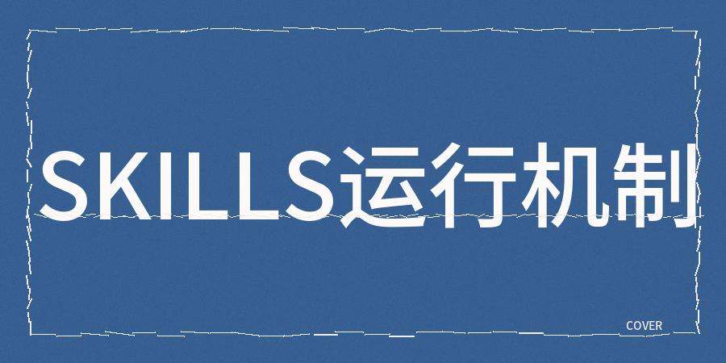
【1】每一个Skills就如同一个文件夹，里头装着说明文档、脚本以及参考资料，就是把做事的流程编写成能够被调用的文件。
【2】它有着极为精妙的设计在于分层加载
AI仅仅记着每个技能的名称以及一句话的描述内容，只有当确认任务和其相关时才会去读取正文部分，在用到具体资料的时候才会打开对应的文件，就算装入几十个技能也不会让速度变卡。
【3】描述的内容直接影响着触发的概率，
因此必须要把做什么以及什么时候启用写得清清楚楚，那些写得含含糊糊的技能包，要不就是永远都不会触发，要不就是在错误的场景里胡乱触发，这两种结果都是没有任何意义的。
【4】另外正文里面，还有一条隐形的界限，要控制在500行以内
过长的指令会分散注意力，详细的资料会被拆分到references目录里根据需要去读取，写不下的细节就放到附属文件当中，主文件要保持简洁明了。
同时脚本的价值被大大地低估了，放进scripts目录里的代码在执行的时候不会占用上下文内容，AI只需要知道运行命令就行，并且格式校验和数据处理就交给脚本来做，比写在正文里面要可靠的多。

并非所有的任务都适合被制作成技能包，高频重复、流程固定、能够脚本化的这三类任务才具备写入的价值。
如果把偶尔才会用到一次的需求写进技能包里面，那纯粹是给自己增添维护的麻烦，还不如不写。

另外动手搭建SKILLS其实只需要四个步骤，建立文件夹、写说明文档、把脚本放scripts里、把长文档放references里。
而且命名的时候只能使用英文小写字母加上连字符，且必须要和文件夹的名称保持一致，如果违反了规则就会直接出现加载失败的情况。
每次使用的时候都要注意触发是否精准、输出是否稳定，如果发现有偏差就要回去修改描述和流程，
因此需要经过几轮迭代之后才可以稳定下来。
有很多人区分不了Skills和MCP，MCP负责连接外部工具，Skills负责管理让AI做事的流程，并且两者搭配使用不
会产生冲突。
与一次性使用的提示词相比较，Skills在编写完成之后能够永久发挥作用，就算更换对话或者更换任务，
依然能够正常调用它，而提示词需要反复丢给大模型。
但是，我说的是但是，并不是所有的内容都适合做成Skills，如果只是一次性或者临时性的任务，真的没必要做成Skills，因为维护成本挺高的，也不方便快速调整。
如果你有自己的专属写作提示词，那就没必要做成skills（听劝）。
文章结尾，我也给大家分享skills的制作流程和方法论
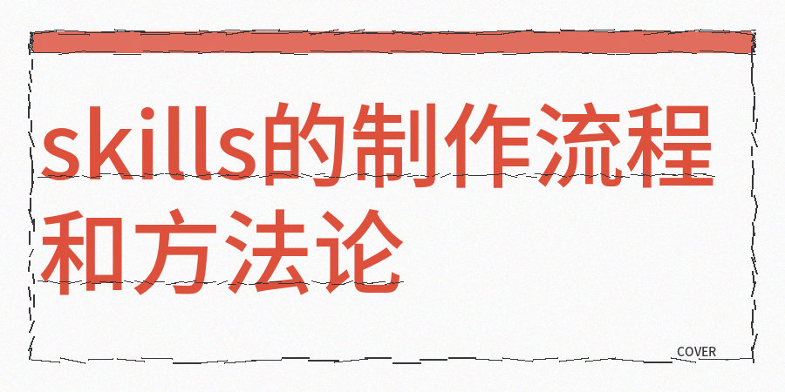

一、目录结构
Plain Text
skill-name/
├── SKILL.md # 必须 - 主指令文件
├── reference.md # 可选 - 详细参考文档
├── examples.md # 可选 - 使用示例
└── scripts/ # 可选 - 工具脚本
├── validate.py
└── helper.sh

二、存储位置
Plain Text
个人技能
~/skills/skill-name/
所有项目可用
项目技能
./skills/skill-name/
仅当前仓库可用

三、SKILL.md 文件结构
YAML
---
name: contentany
description: 技能描述，说明做什么以及何时触发
disable-model-invocation: true
author：熊叔的茅草屋 content-any
---
# 技能名称
## Instructions
清晰的分步指引
## Examples
具体使用示例

必填字段
Plain Text
name：最多64字符，仅小写字母/数字/连字符
唯一标识符
description：最多1024字符，非空
Agent判断何时应用此技能

四、运行流程
Plain Text
发现阶段
Agent读取用户消息
系统将可用skills的description注入系统提示词
Agent根据description判断是否需要调用某个skill
加载阶段
匹配到相关skill后，Agent读取SKILL.md文件
如需详细信息，按引用路径读取reference.md等附属文件
引用层级建议保持在一层，避免深层嵌套
执行阶段
Agent按照SKILL.md中的指令执行任务
如有scripts目录中的脚本，根据指令决定是执行还是作为参考
按照模板或工作流完成具体操作
验证阶段
如果skill中包含验证步骤，执行验证脚本
验证失败则修复后重新验证
验证通过后完成任务

五、触发机制
Plain Text
显式调用：
disable-model-invocation: true
用户明确提及skill名称时触发
自动调用：
不设置该字段
Agent根据上下文自动判断是否触发

